Муниципальное бюджетное дошкольное образовательное учреждение «Детский сад комбинированного вида №17» Энгельсского муниципального района Саратовской области

Игра по технологии ТРИЗ «Лесной исследователь»

Воспитатель:
первой квалификационной категории
Халявкина Елена Владимировна

г. Энгельс 2017 г.
Игра предназначена для детей от 3-х лет.
Цели и задачи:
Обучать работе с признаками объектов и значением этих признаков , учить работать со схемой, обогащать словарный запас детей прилагательными и сравнениями, развить умение исследовать и классифицировать объекты по разным признакам, учить устанавливать причинно-следственные связи. Воспитывать интерес к совместным играм, умение выслушать сверстника.
Актуальность игры:
Игра способствует развитию активного мышления, а также делает процесс творческого становления личности ребенка намного увлекательнее.

Описание дидактического пособия

Пособие представляет собой 6 планшетов с изображением Волка-исследователя, набор карточек с предметными картинками, карточки с изображением имён признаков. В игру могу играть от 1 до 6 человек.

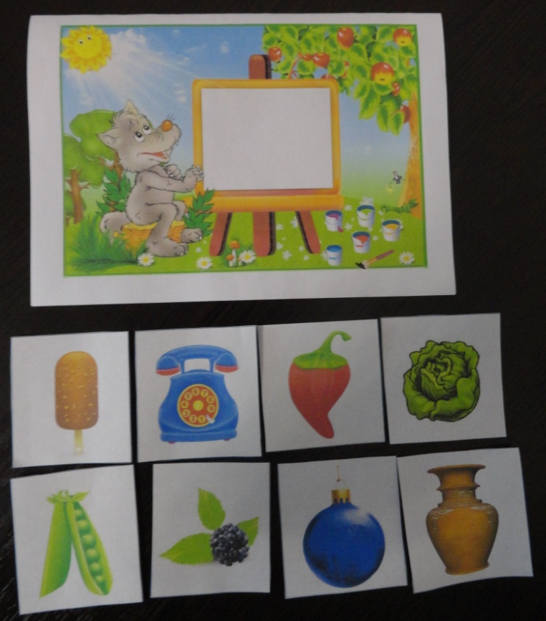

Ход игры: Дети сидят за столом. Воспитатель предлагает поиграть в игру «Лесной исследователь». Перед каждым игроком располагается планшет с Волчком, в центр стола (в зависимости от варианта игры) выкладываются карточки с предметными картинками или с именами признаками.
1 вариант:
Воспитатель предлагает детям поиграть в «Лесных исследователей», чтобы помочь Волчонку исследовать объекты , которые он нашёл у себя в лесу. Для этого каждый участник выбирает себе карточку с изображением объекта, помещает её в окошко мольберта на планшете и затем подбирает карточки с именами признаками, которыми данный объект обладает, при этом доказывая свой выбор.

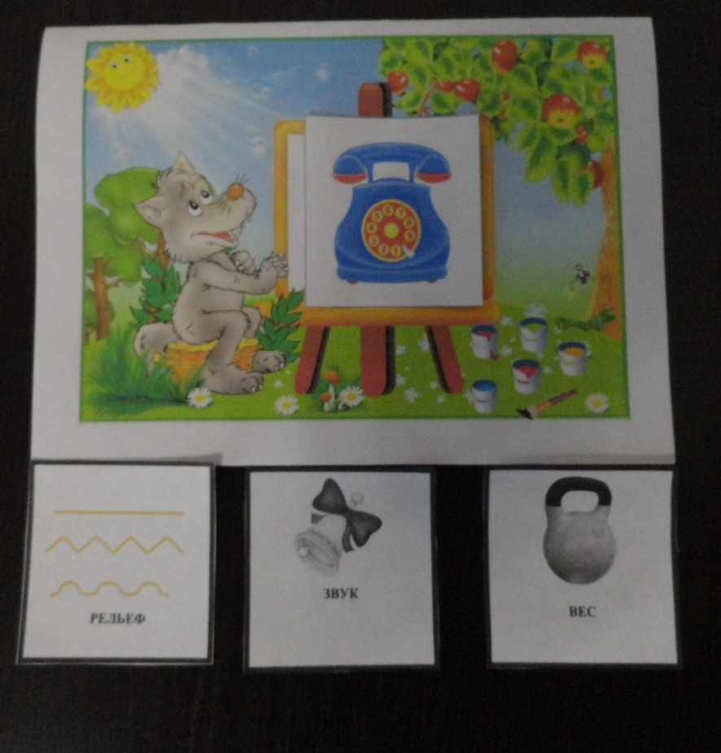
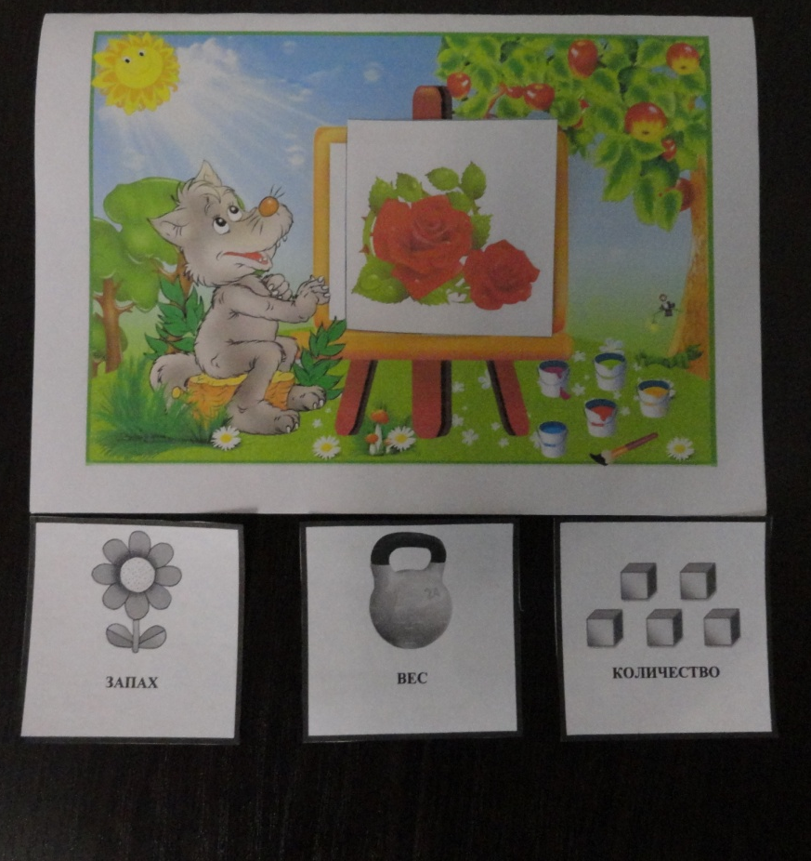

2 вариант:
Ход игры тот же самый, только вместо объекта дети «исследуют» признаки.

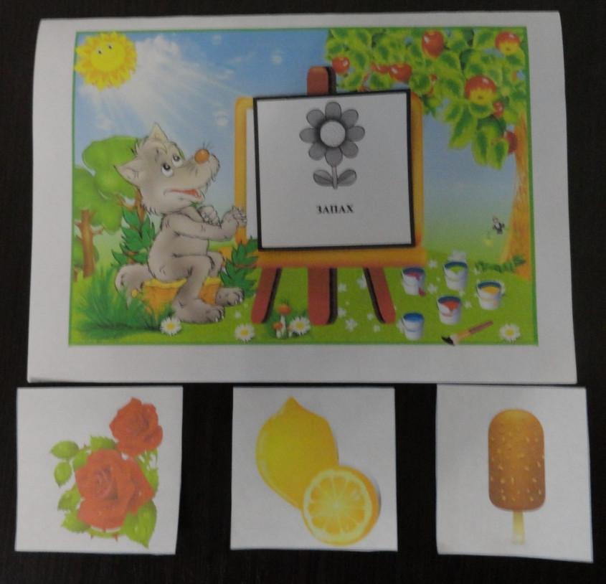
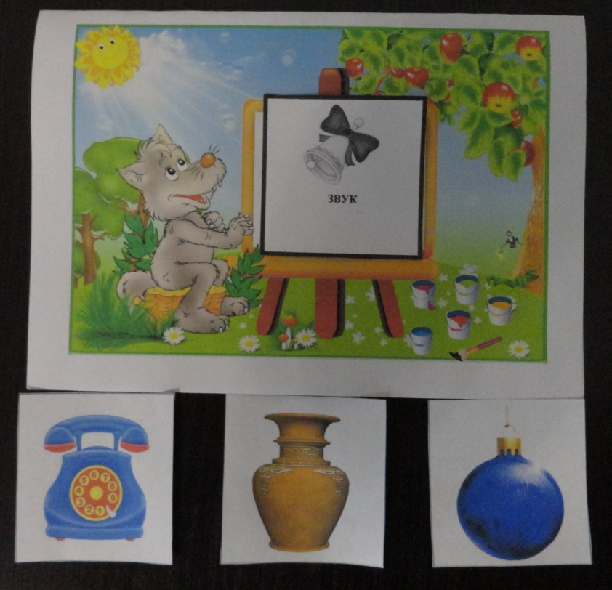

В своей работе с детьми эту игру я применяю как в свободной деятельности, когда необходимо закрепить или повторить какой-либо изученный признак, так и во время занятий . Например, при изучении темы «Деревья», можно закрепить имя признака «частей дерева» , доказав что все деревья состоят из одних и тех же частей (корень, ствол, ветки, листья).

